# 项目管理系统-新建项目配置指南

【目前新建项目的权限仅开放给研发工程和产品线负责人】

登录项目系统，点击左上角“项目”，然后点击右侧“新建项目”

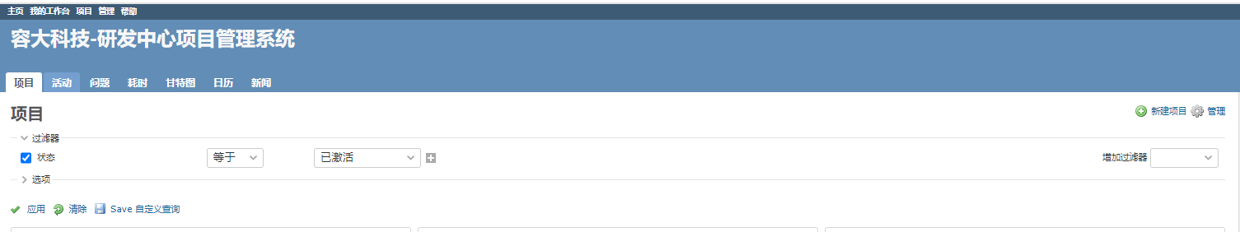

进入新建项目界面

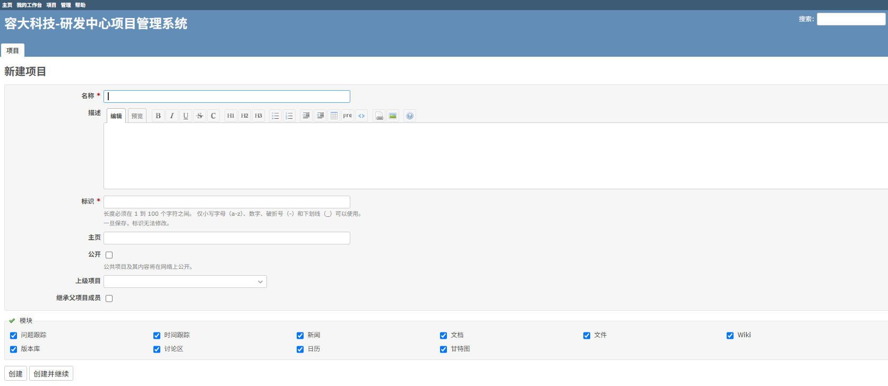

填写：名称、描述，

配置模块【如下图】：问题跟踪，时间跟踪，文档，文件，wiki，日历，甘特图。

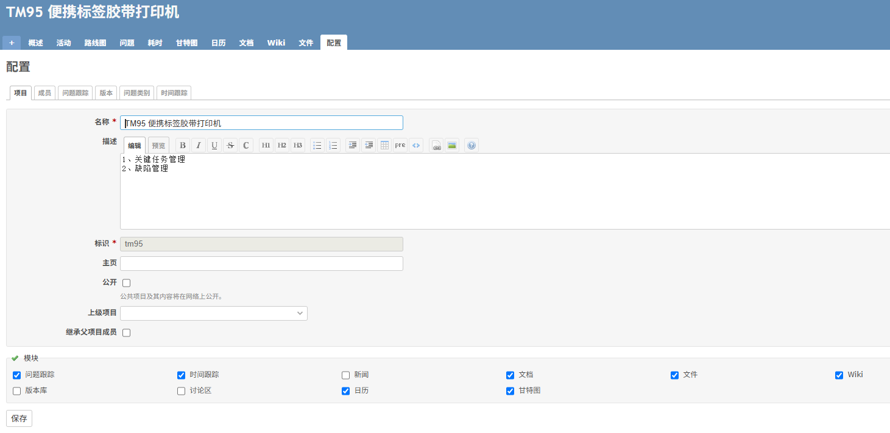

点击保存，即新建项目，

然后进入项目配置页

配置--成员

点击新建成员，添加项目工程师，点击新增

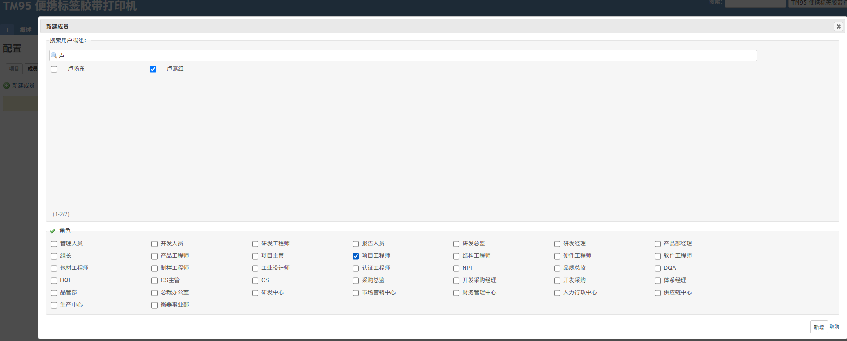

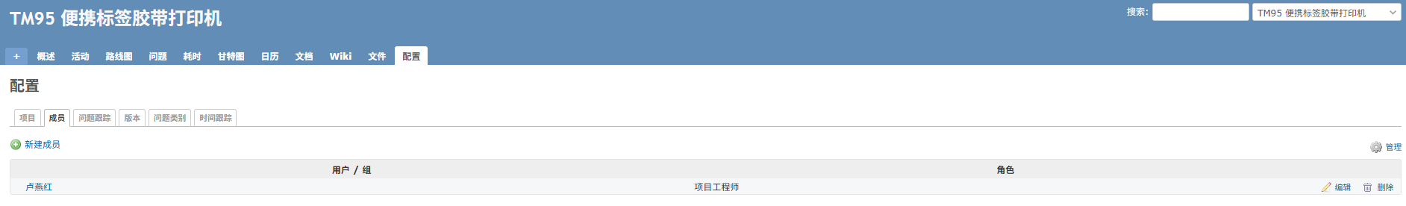

通知PM进入该项目，进入配置，成员里面进行新建成员，添加项目组成员和配置角色。

【由各产品线负责人新建项目基本信息，再由项目工程师添加项目组成员及角色、以及各工程师直属负责人】

配置--问题跟踪【必须设置如下】

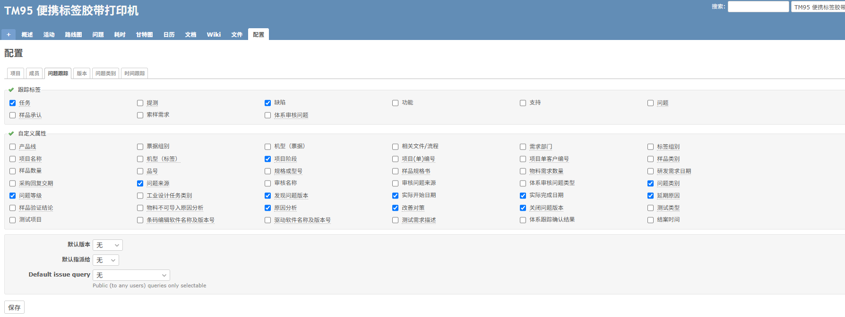

配置--版本【依据项目计划增加关键版本：手板、T0、DVT1、DVT2、PVT及截止日期等】

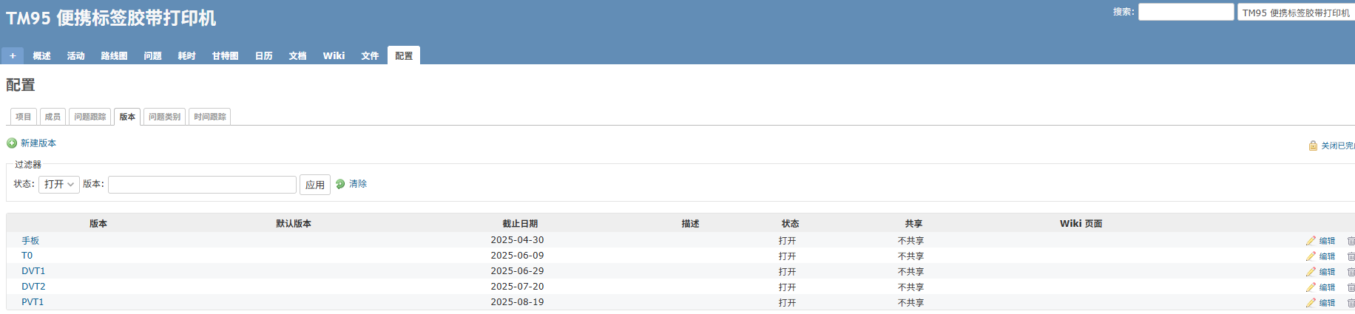

配置--问题类别【默认空】

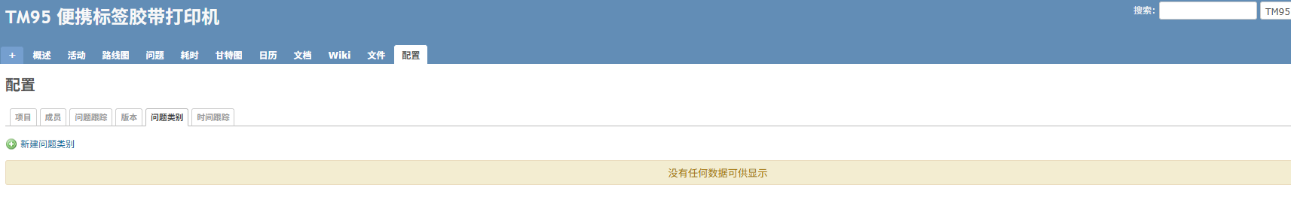

配置--时间跟踪【默认】

